**План-конспек уроку з біології 8 клас**

Дата: №

**Тема. Загальна будова нервової системи. Рефлекторна дуга.**

**Мета:**

***Навчальна:*** ознайомити учнів з загальною будовою нервової системи, з особливостями будови нейрона та їхнім різноманіттям в організмі людини; розкрити сутність рефлекторної природи діяльності нервової системи; довести значення рефлексів для життя людини; показати великий внесок І.М. Сєченова та І.П. Павлова в розвитку вчення про рефлекси, вивчити будову рефлекторної дуги. Сформувати систему понять і термінів:

* загальнобіологічні II порядку: організм, клітина - одиниця будови та життя організмів;
* спеціальні: нейрон, аксон, дендрити, рефлекс, рефлекторна дуга, рецептор, чутливий нейрон, вставний нейрон, руховий нейрон, робочий орган, нервовий імпульс, безумовні та умовні рефлекси.

***Розвиваюча:*** розвивати уміння логічно мислити та знаходити зв’язки між особливостями будови й функціями біологічних структур на прикладі нейроні; розвивати уміння порівнювати основні процеси життєдіяльності організму людини та робити відповідні висновки і узагальнення.

***Виховна:*** виховувати розуміння значення нормального функціонування нейронів для збереження здоров’я;виховувати бережливе ставлення до свого організму та оточуючих людей.

**Тип уроку**: вивчення нового матеріалу.

**Обладнання та матеріали:** проектор, екран, ноутбук, інтелект-картки для учнів, матеріали для роботи з магнітною дошкою.

**Тип уроку**: вивчення нового матеріалу.

**Міжпредметні зв’язки:** історія, фізика, математика.

**Методи та прийоми: інформаційно-рецептивний, репродуктивний, проблемно-пошуковий.**

**Інноваційні технології навчання:**

* Інтерактивні технології:

«Створення сприятливого психологічного клімату», «Навіювання», «Інтелект-картки», «Закінчити речення», «Відеоролик», «Фізкультхвилинка-дослід», «Асоціації», «Знай своє місце, «Німий малюнок», «Банк знань», «Мікрофон».

* ІКТ.

**Література:**

**Для вчителя:**

1. Степанюк А., Міщук Н., Гладюк Т., Жирська Г., Барна Л. Біологія: Підруч. для 9 кл. загальноосвіт. навч. закл. – Тернопіль: Підручники і посібники, 2009. – 288 с.: іл..

2. Задорожний К. М. Біологія : підруч. для 8 класу загальноосвіт. навч. закл. / К. М. Задорожний. — Х. : Вид-во «Ранок», 2016. — 240 с. : іл.

3. Матяш Н.Ю., Остапченко Л.І., Пасічніченко О.М., Балан П.Г. Біологія: підруч. для 8-го класу загальноосвіт. навч. закл. / Н.Ю. Матяш. – Київ: Генеза, 2016. – 288 с:, іл.

4. Задорожний К. М. Усі уроки біології. 8 клас. – Х.: Вид. група «Основа», 2016. – 189 с.: іл., схеми, табл. – (Серія «Усі уроки»).

5. Уварова І.О. Біологія, 8 клас: розробки уроків до підручника К.М.Задорожного / І.О.Уварова. – Х.: Вид-во «Ранок», 2016. – 128 с.

**Для учнів:**

1. Задорожний К. М. Біологія : підруч. для 8 класу загальноосвіт. навч. закл. / К. М. Задорожний. — Х. : Вид-во «Ранок», 2016. — 240 с. : іл.

2. Матяш Н.Ю., Остапченко Л.І., Пасічніченко О.М., Балан П.Г. Біологія: підруч. для 8-го класу загальноосвіт. навч. закл. / Н.Ю. Матяш. – Київ: Генеза, 2016. – 288 с:, іл.

3. Степанюк А., Міщук Н., Гладюк Т., Жирська Г., Барна Л. Біологія: Підруч. для 9 кл. загальноосвіт. навч. закл. – Тернопіль: Підручники і посібники, 2009. – 288 с.: іл.

**Хід уроку**

**І. Організаційний етап** *(2хвилини)*

Налаштування класу на роботу, перевірка присутності учнів на уроці.

***1.1. «Створення сприятливого психологічного клімату»***

*Учитель:*

Любі діти! У наш клас завітали гості щирі. Привітаймо їх у добрий час посмішкою й миром.

*Учень до гостей:*

Ми вам раді, люди добрі,

І вітаєм щиро Вас.

Всіх запрошуєм ласкаво

На урок у восьмий клас.

*Учитель:*

Сьогодні ми працюємо за відомою вам накопичувальною системою балів. Ви відкриваєте банк знань, куди буде поміщати всі зароблені на уроці бали. Наприкінці уроку кожен їх порахує, і отримає оцінку.

Працювати ви будете за власною інтелект-карткою, яку ви мені здасте вкінці уроку, а на наступному уроці, я їх вам поверну. Свої бали за кожне виконане завдання уроку ви будете заносити до таблички у лівому куточку картки.

Підпишіть, будь-ласка свої інтелект-картки.

***1.2. «Навіювання»***

*Учитель:*

Що ж, на вас сьогодні чекає напружена, але надзвичайно цікава робота. Тому не хвилюйтеся, подаруйте одне одному посмішку.

А я бажаю кожному із вас, щоб на цьому уроці ви були*:*

«У» - уважними;

«С» - спокійними;

«П» - працелюбними;

«І» - ініціативними;

«Х» - хоробрими.

Яке виходить слово? Успіх! Тож успіху вам! Я розраховую на нашу спільну плідну працю.

**ІІ. Підготовка учнів до засвоєння нових знань** *(7 хвилин)*

1. *Актуалізація досвіду та опорних знань учнів.*

*Учитель:*

На попередніх уроках ми з вами вивчили тему «Кровообіг і лімфообіг». Тож, давайте перевіримо, як ви засвоїли попередній матеріал. Пропоную виконати завдання вправи «Закінчити речення».

***«Закінчити речення»***

1. Судини, по яких кров рухається від серця – це ____________.   
2. Найкрупніші судини – ________________.   
3. Ритмічне коливання стінки артерії у такт скороченням серця – це ________.  
4. По легеневій артерії тече _____________ кров.  
5. Судини, по яких кров рухається до серця – це _______________.   
6. Шлях крові від лівого шлуночка через артерії, капіляри, вени, всіх органів тіла до правого передсердя називається ____________________.  
7. Шлях крові від правого шлуночка через легеневі артерії, капіляри, вени до лівого передсердя називається _______________________  
8.Між передсердями і шлуночками знаходяться __________ клапани.   
9. _____________ – порушення тонусу судин.  
10.Особливою ознакою вен є наявність _________.   
11. Адреналін і норадреналін ________частоту та силу серцевих скорочень.   
12. Омертвіння м’яза серця – це ___________.  
13. Процес розслаблення серця називається ____________.

***«Закінчити речення» перевірка***

*(Учні обмінюються картками і здійснюють взаємоперевірку) Під час перевірки, учитель разом з учнями аналізує кожне запитання, задаючи дітям додаткові питання з теми.*

1. Судини, по яких кров рухається від серця – ***це артерії.***   
2. Найкрупніші судини – ***вени і артерії*** *( Найдрібніші судини – це капіляри)*  
3. Ритмічне коливання стінки артерії у такт скороченням серця – це ***артеріальний пульс.***  
4. По легеневій артерії тече ***венозна*** кров.  
5. Судини, по яких кров рухається до серця – ***це вени.***   
6. Шлях крові від лівого шлуночка через артерії, капіляри, вени, всіх органів тіла до правого передсердя називається ***велике коло кровообігу.***  
7. Шлях крові від правого шлуночка через легеневі артерії, капіляри, вени до лівого передсердя називається ***мале коло кровообігу.***  
8.Між передсердями і шлуночками знаходяться ***стулкові*** клапани *(Між шлуночком і аортою міститься півмісяцевий клапан)*.   
9.***Дистонія*** – порушення тонусу судин *(Аритмія – порушення ритму і провідності серця)*.  
10.Особливою ознакою вен є наявність ***кишенькових клапанів.***  
11. Адреналін і норадреналін ***прискорюють*** частоту та силу серцевих скорочень.   
12. Омертвіння м’яза серця – ***це інфаркт*** *(Інсульт – це порушення мозкового кровообігу)*  
13. Процес розслаблення серця називається ***діастола*** *(Процес скорочення серця – систола)*

*13 балів*

*(Учні виставляють свої перші зароблені бали).*

**2.** **Мотивація навчальної діяльності учнів**

*Перегляд фрагменту мультфільму «Смішарики: Рефлексія»» (проміжок часу перегляду: 1 хв 33 с – 2 хв 8 с), режим доступу:*

[*https://www.youtube.com/watch?v=hyuhf1hUneE&t=157s*](https://www.youtube.com/watch?v=hyuhf1hUneE&t=157s)

Давайте проаналізуємо відеоролик який ми переглянули:

* Про яку систему нашого організму та властивість живих організмів піде мова сьогодні на уроці? *(нервову систему та рефлекс)*
* Що таке рефлекс? *(відповідь організму на подразнення)*
* Чи всім організмам властиві рефлекси? *(ні, тільки тим, в кого є нервова система; рефлекси здійснюються лише за участю нервової системи)*
* А в яких організмів вперше з’явилася нервова система? Якого типу *(тип Кишковопорожнинні; дифузного типу).*

Отже, тема нашого уроку: **Загальна будова нервової системи. Рефлекторна дуга** *(вчитель виводить тему на екран, разом з учнями формулює мету та завдання уроку?*

* *Вивчити будову нервової клітини*
* *Дізнатися про рефлекторну природу діяльності НС*
* *Вивчити поняття “рефлекторна дуга”, з’ясувати її складові*
* *Довести значення нервової системи для життєдіяльності людини)*

**ІІІ. Вивчення нового матеріалу** *(20 хвилин)*

**План**

**1. Нейрон – структурна одиниця нервової системи.**

**2. Різноманітність нейронів.**

**3. Значення нервової системи для життєдіяльності людини.**

**4. Рефлекторна дуга та її складові.**

*Пояснення вчителя, з елементами бесіди; складання опорного конспекту.*

**1. Нейрон – структурна одиниця нервової системи**

Основний компонент НС – нервова тканина, а її структурною одиницею є спеціалізована нервова клітина – **нейрон.** Його головні функції –сприйняття інформації з організму та довкілля, її аналіз, зберігання та передавання.

Крім нейронів до складу нервової тканини входять клітини **нейроглії**, які заповнюють проміжки між нейронами. Це клітини-супутники, яких у спинному та головному мозку в десятки разів більше, ніж нейронів *(Пригадайте, яку функцію виконуює нейроглія)*.

Нейрон складається з *тіла нейрона, аксона і дендритів.*

***(На дошці малюнок нейрона)***

***(Заповнюємо схему на дошці)***

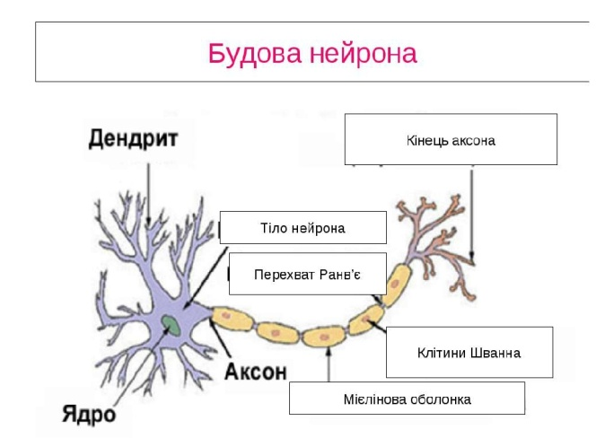

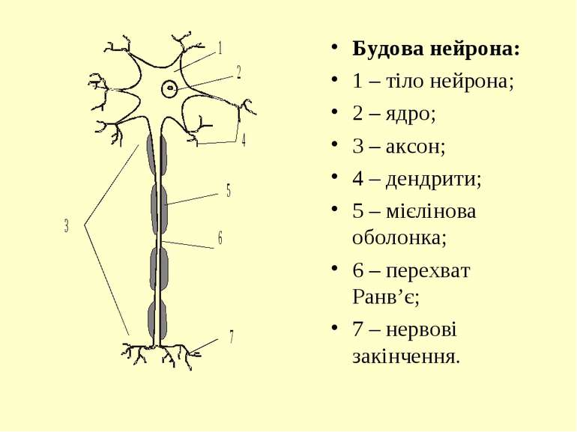

У тілі нейрона крім основних органел, містяться **нейрофібрили** *–* особливі нитки й канальці, які дають можливість клітині набувати відповідної форми і передавати збудження.

У центрі тіла нервової клітини є ядро, однак вона не здатна до поділу та розмноження.

Дендрити – це короткі розгалужені відростки нейрона, вони сприймають подразнення і проводять нервові імпульси до тіла нейрона. Їх довжина сягає 0,001 – 0,5 мм.

Аксон – довгий відросток нейрона завдовжки 1-1,5 м, передає нервові імпульси від тіла нейрона до інших нейронів або робочих органів. Імпульси по дентритах і аксонах проводяться в одному напрямку.

Тіла нейронів зазвичай містяться у центральній нервовій системі й утворюють *сіру речовину* спинного та головного мозку, аксони нейронів – *білу речовину*.

**2. Різноманітність нейронів**

За функціями розрізняють **чутливі** *(рецепторні, або доцентрові)*, **вставні** *(синаптичні, або проміжні)* і **рухові** *(мотонейрони, або відцентрові)* нейрони. Чутливі нейрони збуджуються під дією зовнішніх впливів і передають імпульси із периферії до спинного чи головного мозку. Рухові нейрони передають сигнали із ЦНС до органів-виконавців. Вставні нейрони здійснюють передачу імпульсів між чутливими та руховими нейронами.

Усі аксони й дендрити чутливих нейронів, укриті оболонкою, називають **нервовими волокнами**, серед яких розрізняють **товсті** *(мієлінові)* та **тонкі** *(безмієлінові).* Оболонка товстих волокон містить мієлін – жироподібну речовину, яка ізолює вплив нервових імпульсів на сусідні тканини і збільшує їхню швидкість. Мієлінові волокна регулюють діяльність опорно-рухової системи, передаючі нервові імпульси зі швидкістю 50-120 м/с. Безмієлінові волокна пов’язують внутрішні органи із ЦНС, регулюючи їхню діяльність. Нервові імпульси вони проводять зі швидкість 3-14 м/с.

**3. Значення нервової системи для життєдіяльності людини**

Нервова система відіграє надзвичайно важливу роль у життєдіяльності організму, забезпечуючи взаємозв’язок усіх його складових, зв’язок з довкіллям, а також пристосування до мінливих умов середовища. Вона здійснює нервову регуляцію функцій організму, основним механізмом якої є *рефлекс –* реакція на подразнення.

Рефлекторна діяльність нервової системи – це результат взаємодії двох протилежних процесів – *збудження і гальмування*.

Збудження характеризується підвищенням специфічної діяльності органів у відповідь на зовнішні і внутрішні подразнення. Так, у НС виникають та поширюються нервові імпульси. *Гальмування* – це послаблення чи припинення рефлекторної відповіді на подразнення, тобто зменшення сили та швидкості проведення нервових імпульсів.

**4. Рефлекторна дуга та її складові**

Отже, основний принцип діяльності нервової системи – рефлекторний. Він свідчить про те, що будь-яка реакція організму, що здійснюється за участю нервової системи, є відображенням змін у внутрішньому або зовнішньому середовищах.

Вперше про рефлекторну природу нервової діяльності повідомив у ХVІІ ст. Рене Декарт. французький філософ, фізик, фізіолог, математик, основоположник аналітичної геометрії.

Термін «рефлекс» запропонував у ХVІІІ ст. чеський фізіолог Іржи Прохаска.

За походженням рефлекси поділяються на безумовні та умовні. Вивченням рефлекторної природи діяльності людини займались Іван Михайлович Сєченов і Іван Петрович Павлов, які зробили значний внесок в розвиток знань про нервову систему.

***Повідомлення дітей***.

Шлях, яким проходить нервовий імпульс, називають рефлекторною дугою.

Найпростіша двонейронна рефлекторна дуга складається з двох нейронів – чутливого і рухового. До складу більшості рефлекторних дуг входять також вставні нейрони, що містяться у спинному та головному мозку. Такі рефлекторні дуги називають складними (три нейронними).

Будь-яка рефлекторна дуга складається з 5 ланок:

1.Рецептор

2.Чутливий шлях із чутливими нейронами *(аферентний або доцентровий)*

3. Ділянки ЦНС *(вставні нейрони)*

4. Руховий шлях із руховими нейронами *(еферентний або відцентровий)*

5. Робочий орган (м’язи, залози)

**Першою складовою РД є рецептор**

***Рецептор -*** сприймає подразнення і перетворює його на нервові імпульси.

*Учитель наголошує, що більш докладніше про різні види рецепторів учні ознайомляться при вивченні теми «Сенсорні системи людини».*

***Чутливого шляху,*** яким імпульси надходять по чутливих нейронах *(аферентний або доцентровий)* до ЦНС;

***Ділянки ЦНС,*** де інформація опрацьовується і формується відповідна реакція;

***Рухового шляху,*** яким відбувається передача імпульсів по руховому нейрону *(еферентний або відцентровий)* від ЦНС до робочого органа;

***Робочого органа*** (м’язи, залози), який реагує на подразнення.

Якщо випадково вколоти пальця, відбудеться захисний рефлекс – відсмикування руки. Чому цей рефлекс не проявляєтеся, коли у людини беруть кров з пальця на аналіз? (*вольовими зусиллями можна загальмувати цей рефлекс, тому що підключаються центри кори головного мозку)*

***«Фізкультхвилинка-дослід»***

Сядьте, зігнувши ноги під кутом 90°, схрестивши руки на грудях. Спробуйте піднятися, не нахиляючись вперед. Це неможливо, оскільки рефлекс вставання – складний акт, що проходить в 2 етапи:

1. Нахил тулуба вперед

2. Розгинання ніг… і вставання

Встати без першого етапу неможливо.

**ІV. Узагальнення та систематизація знань учнів** *(10 хвилин)*

Пропоную вам на узагальнення вивченого на уроці матеріалу, виконати наступні завдання. Не забувайте, рахувати свої бали і заносити їх до таблички.

***4.1.«Знай своє місце»***

**Зміст завдання 1:** розмістити терміни в правильній послідовності

**Перевірка завдання**

***4.2. «Німий малюнок»***

**Зміст завдання 2:** підписати складові малюнку.

**Перевірка завдання**

**V. Підведення підсумків уроку** *(4 хвилини)*

***5.1. «Банк знань»***

*Учні підраховують сумарну кількість балів та переводять їх в оцінку.*

***6.2. Рефлексія***

А хто мені скаже, що сьогодні за день? *(вівторок, 21 лютого, міжнародний день рідної мови).*

Так, а ще в цей день:

* 1842 р. – американець Джон Грінау запатентував швейну машинку;
* 1947 р. – у США з’явилася фотокамера «Полароїд»;
* 1993 р. – Сергій Бубка встановив світовий рекорд у стрибках із жердиною в закритих приміщеннях – 6 м 15 см;
* 1998 р. – пісня Селін Діон «My Heart Will Go On» увійшла до саундтреку до фільму «Титанік» і стала найбільшим хітом Діон, зробивши її суперзіркою.

***«Мікрофон»***

* Чим цей день (урок) особливий для вас?

**VI. Повідомлення домашнього завдання** *(2 хвилин)*

Вивчити параграф 31

* скласти кросворд з термінів теми (за бажанням)*.